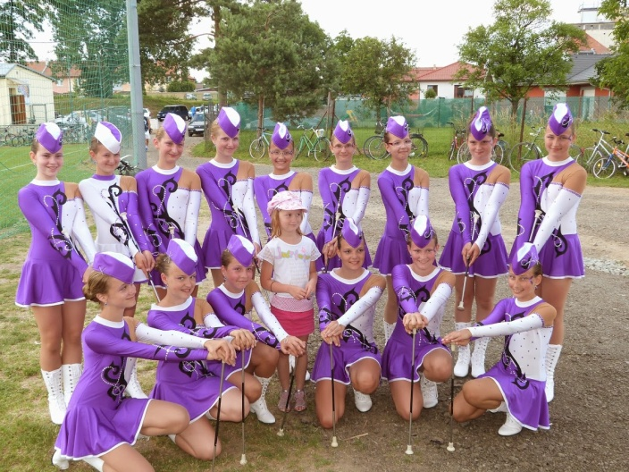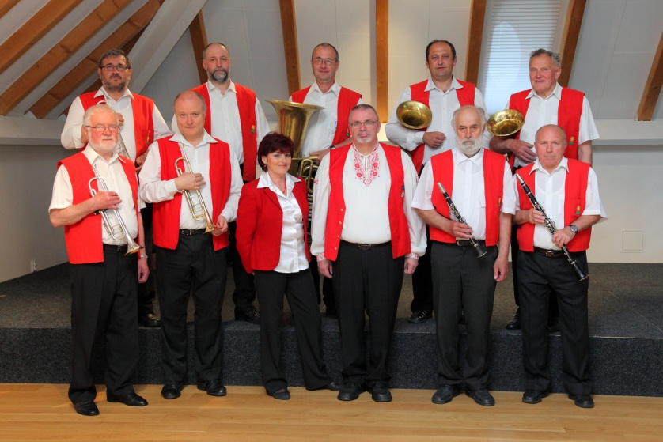

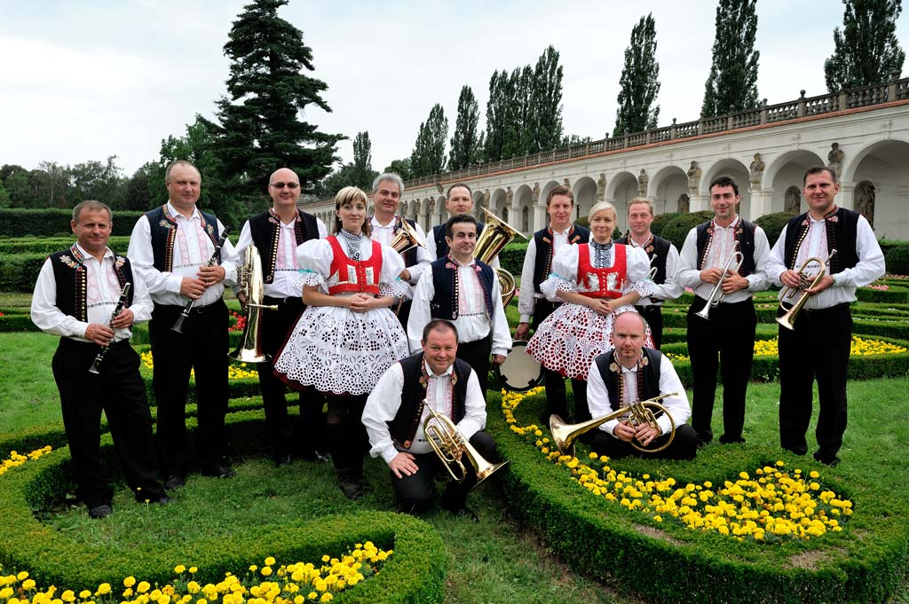

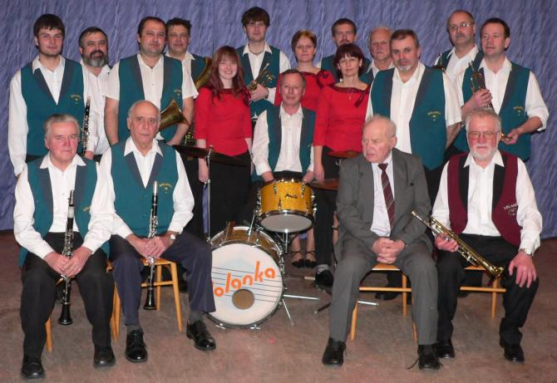

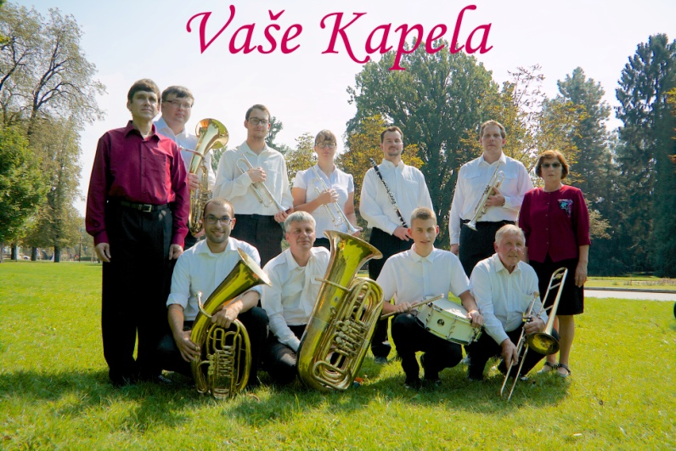





**Obec Liboš pořádá**

**XXI. ročník**

**Festivalu malých hudebních souborů**

**Liboš, zahrada Hostince „Za vodó“**

**neděli 7. června 2015 v 10.00 hod**

**Vystoupí soubory**

Vaše kapela z Olomouce, Šternberanka ze Šternberka, Dolanka z Dolan,

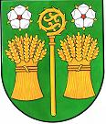Hraničáci z Hranic, Mažoretky z Bohuňovic, Skoroňáci od Kyjova

Vstupné 70,-



**Akce se koná za podpory Olomouckého kraje.**